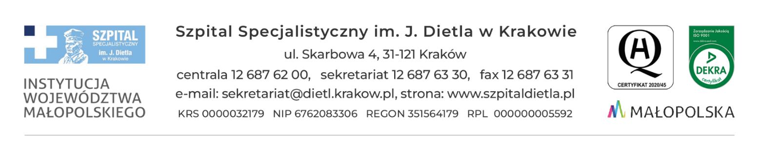

Kraków, dn. 17.12.2024 r.

**PROTOKÓŁ Z OTWARCIA OFERT**

***“Dostawa sprzętu medycznego”***

*nr sprawy: SZP/37/2024*

*z dnia 17.12.2024 r.*

Termin złożenia ofert: 17.12.2024 r., godz. 10:00

Otwarcie ofert: 17.12.2024 r., godz. 10:05

Zestawienie złożonych ofert przedstawia załącznik do niniejszego protokołu.

KIEROWNIK

SEKCJI ZAMÓWIEŃ PUBLICZNYCH

mgr Marlena Czyżycka-Poździoch